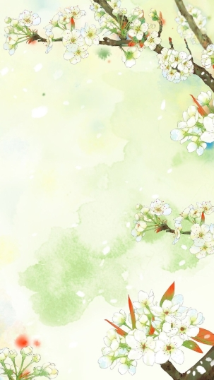
聊城市高唐县2017年新任教师
远程培训
第二期

学
习
简
报

时间：2017.1.8

阅读导航
●卷首语
●精彩瞬间
●学习心得

卷首语

通过这几个月的远程培训，老师们的积极配合，我们的活动开展得非常成功。大家共同成长，相互鼓励，在人生的新旅途上抒写了浓墨重彩的一笔。

精彩瞬间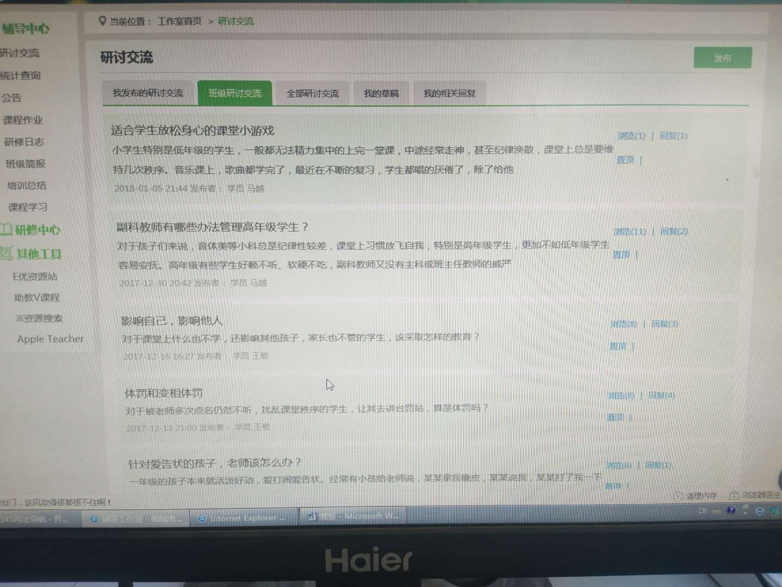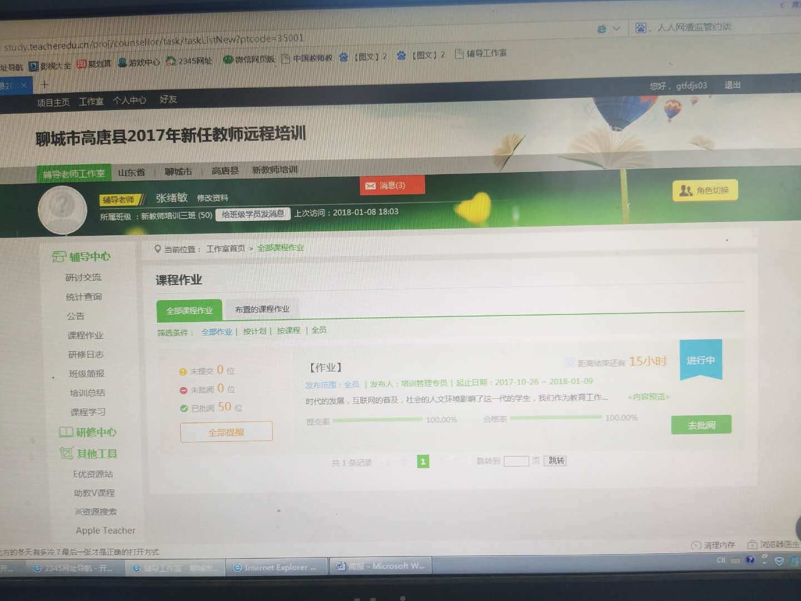

卷尾寄语
教育信念，就像一盏明灯，指引着教育工作者的行动方向。有理想，才会有行动，当今社会多元价值并存，容易让人迷茫，失去方向。在这次远程培训学习中我对自我的职业有了正确的认知，不管教师的社会地位、降级地位如何，就应以教师这一职业为荣，我自身也感受到了一种深深的职业幸福感。“追求自我的教育之梦，是每一位优秀教师不可或缺的重要素质。
注重教师人格魅力的塑造和培养，教师的人格影响着孩子的成长，好教师是引领学生进行用心选取的向导，好老师能飞无助的心灵带来期望。优秀教师应加强个人品味的修炼，用热情去点燃学生，用人格魅力去影响学生，用生命去关照学生。我从课程中、从教师们的教学魅力中感悟到了：教师的品味在于内外兼修、在于人格与专业的共同提升，修炼、激-情与创新是成为优秀教师的不可缺少的因素。
教育是终生事业，是一个不断发展的过程，因此，一名优秀的教师要有丰厚的学识。优秀教师应在繁重的教学工作之余，挤时光去学习充电，“问渠哪得清如许，唯有源头活水来”，深深感悟到：读书学习，永无止境，方能使自我知识渊博、观察敏锐、充满自信，永葆教育智慧之活水永不干涸。
教育是终生事业，是一个不断发展的过程，因此，一名优秀的教师要有丰厚的学识。优秀教师应在繁重的教学工作之余，挤时光去学习充电，“问渠那得清如许，为有源头活水来”，深深感悟到：读书学习，永无止境，方能使自我知识渊博、观察敏锐、充满自信，永葆教育智慧之活水永不干涸。

